我校学生在第六届全国大学生先进成图技术与产品信息建模创新大赛中喜获佳绩

2013年8月15日至8月17日，第六届“高教杯”全国大学生先进成图技术与产品信息建模创新大赛在广东华南农业大学进行。本次大赛由教育部高等学校工程图学教学指导委员会、中国图学学会制图技术专业委员会、中国图学学会产品信息建模专业委员会联合举办，共有来自包括华中科技大学、哈尔滨工业大学、武汉大学、合肥工业大学、重庆大学、华南理工大学、西南交通大学、西北工业大学、国防科技大学、东北大学等14所985院校在内126所高校，1200多名学生参加，创办赛以来参赛学校数量新高。
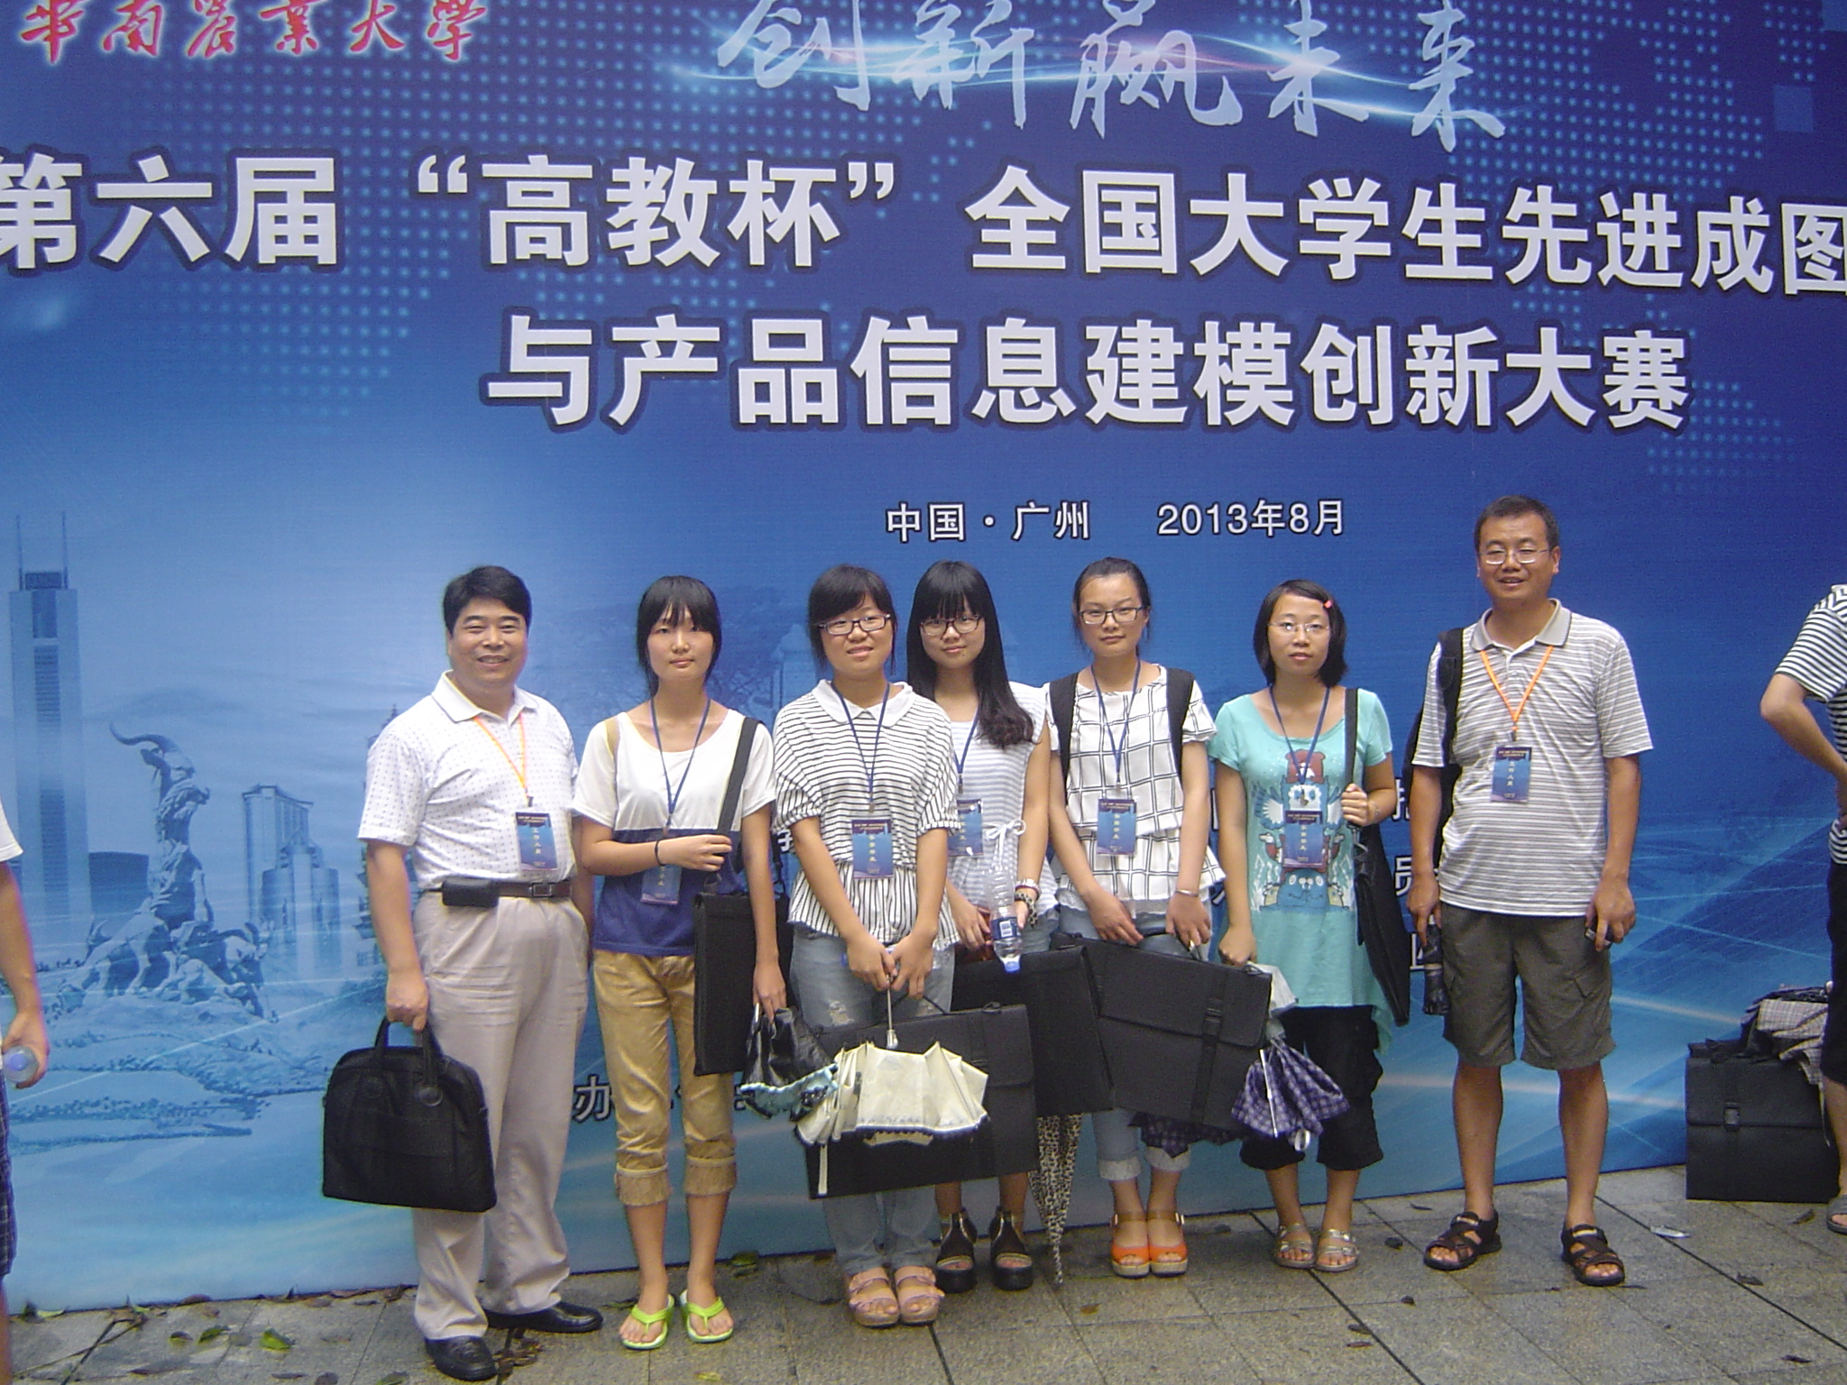
我校由食品科学与工程、食品质量与安全、生物工程等专业学生组成的机械类代表队参加了竞赛，竞赛内容包括尺规绘图与产品信息建模两部分，由于参赛经验不足，竞赛成绩不够理想，仅王玲同学获得机械类竞赛二等奖。不过，这次竞赛既锻炼了队伍增长了见识，又获得了一次较好的暑期社会实践的机会，同学们普遍感到付出很多，收获也不少。
